Dia do Policial Civil e Militar
Seguindo o exemplo do pai, soldado Oberdan atua na cavalaria da BM em
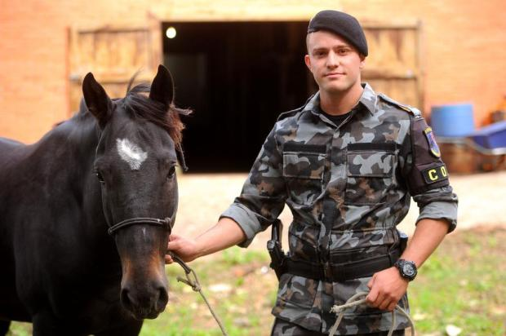
É comum ver policiais militares se referirem à Brigada Militar como a família brigadiana. A união dos servidores é apontada como uma das forças contra o avanço da criminalidade na crise atual. Para o major Oberdan do Amaral Silva, 50 anos, a frase tem um significado ainda maior. Em novembro, ele pediu transferência para Caxias do Sul com intuito de acompanhar o soldado Oberdan Júnior de Freitas Silva, 27, formado na última turma em 2012. Nesta sexta-feira, Dia do Policial Militar e Civil, a palavra mais ouvida na conversa de pai e filho será orgulho.
O comprometimento da família com a segurança pública começa em 5 de maio 1991, quando Oberdan foi incorporado em Santo Ângelo. Ele confessa que a decisão, na época, foi uma questão de oportunidade e necessidade. A esposa estava grávida e haviam poucas vagas em sua área de formação, que é tecnólogo em topografia. A aprovação no concurso ampliou sua visão sobre aquela autoridade nas ruas.
— A gama de obrigações da Brigada Militar é enorme, pois estamos presentes 24 horas dispostos a ajudar em qualquer situação de emergência, como um parto. Brinco que depois de soltar aquele "Meu Deus do Céu" (expressão de espanto), o pensamento imediato é ligar para o 190 — comenta o major Oberdan.
A vocação do filho apareceu cedo. O pequeno Oberdan Júnior gostava de acompanhar o pai fardado e repetia para todos o sonho de ser policial militar. O destino se cumpriu em 3 de setembro de 2012 quando o rapaz foi incorporado em Caxias do Sul.
— Foi um misto de muita alegria e preocupação. É um orgulho ele ter escolhido a minha profissão. Só que sei as decisões difíceis que estão pela frente e que algumas serão incompreendidas. Sei a carreira que ele tem pela frente. Não nego que até hoje é motivo de emoção. Tenho orgulho dele ser esta pessoa que quer proteger a nossa sociedade — conta o oficial.

Pai e filho em 2015, quando o major
O soldado Oberdan Júnior garante que esta é uma responsabilidade da qual não poderia escapar. Se para toda criança o pai é um herói, quando ele é um policial este sentimento fica ainda maior.
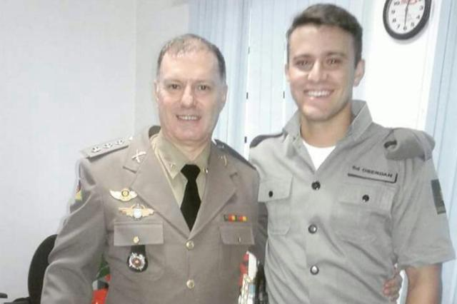
— É uma escolha e o meu pai não me forçou a nada. Só que tive esse sonho por me inspirar nele. Não é uma decisão simples. Não é uma questão salarial ou de estabilidade. O concurso para a Brigada não é normal. É para quem tem no sangue. É preciso ter orgulho de ser policial militar e querer ajudar o próximo. É para quem tem vocação — resume o soldado Oberdan, que compõe a cavalaria do 12º Batalhão de Polícia Militar (12º BPM).
Com 26 anos de profissão, o major Oberdan já atuou na Região Metropolitana, em presídios e, até o ano passado, comandava a região do Vale do Caí. Apesar da proximidade da aposentadoria — o tempo máximo de serviço é 35 anos — o pedido de transferência para Caxias do Sul faz parte do desejo por novos desafios e de proteger a sociedade. No Comando Regional de Polícia Ostensiva (CRPO) da Serra, o oficial chefia o setor de operações e instruções, repassando experiência aos mais novos.
— O que aprendi é buscar sempre fazer o meu melhor. Para ser feliz, temos que nos sentir realizados com que fazemos e buscar sempre melhorar. Tenho orgulho do meu pai, que é um instrutor motivador que traz aperfeiçoamento para tropa. Ele ajudou a formar tantos policiais militares e me formou como pessoa — salienta o soldado.
Tiradentes, patrono das polícias Militar e Civil
Joaquim José da Silva Xavier, o Tiradentes, era alferes (equivalente a segundo tenente) da 6ª Companhia de Dragões de Minas Gerais. Ele se tornou mártir da Inconfidência Mineira, movimento contra a opressão do governo português no período colonial em 1789. Por sua demonstração de amor à Pátria, em 1946, o então presidente Eurico Gaspar Dutra instituiu o dia 21 de abril como o Dia das Polícias Militares e Civis.

